

**Об утверждении регламентов государственных услуг в сфере предпринимательства**

***Утративший силу***

Постановление акимата Мангистауской области от 11 августа 2015 года № 241. Зарегистрировано Департаментом юстиции Мангистауской области от 16 сентября 2015 года № 2829. Утратило силу постановлением акимата Мангистауской области от 8 апреля 2020 года № 54

      Сноска. Утратило силу постановлением акимата Мангистауской области от 08.04.2020 № 54 (вводится в действие по истечении десяти календарных дней после дня его первого официального опубликования).  
      Примечание РЦПИ.  
      В тексте документа сохранена пунктуация и орфография оригинала.

      В соответствии с Законом Республики Казахстан от 15 апреля 2013 года "О государственных услугах" акимат области **ПОСТАНОВЛЯЕТ**:

      1. Утвердить прилагаемые:

      1) регламент государственной услуги "Предоставление государственных грантов субъектам малого предпринимательства для реализации новых бизнес-идей и индустриально-инновационных проектов в рамках бизнес-инкубирования в рамках Государственной программы поддержки и развития бизнеса "Дорожная карта бизнеса-2020" согласно приложению 1 к настоящему постановлению;

      2) регламент государственной услуги "Предоставление поддержки по развитию производственной (индустриальной) инфраструктуры в рамках Государственной программы поддержки и развития бизнеса "Дорожная карта бизнеса-2020" согласно приложению 2 к настоящему постановлению;

      3) регламент государственной услуги "Предоставление государственных грантов в рамках Единой программы поддержки и развития бизнеса "Дорожная карта бизнеса 2020" согласно приложению 3 к настоящему постановлению;

      4) регламент государственной услуги "Предоставление поддержки по развитию производственной (индустриальной) инфраструктуры в рамках Единой программы поддержки и развития бизнеса "Дорожная карта бизнеса 2020" согласно приложению 4 к настоящему постановлению.

      Сноска. Пункт 1 - в редакции постановления акимата Мангистауской области от 13.11.2019 № 239 (вводится в действие по истечении десяти календарных дней после дня его первого официального опубликования).

      2. Признать утратившими силу следующие постановления акимата Мангистауской области:

      постановление акимата Мангистауской области от 31 октября 2014 года № 270 "Об утверждении регламентов государственных услуг, оказываемых в сфере поддержки предпринимательской деятельности" (зарегистрировано в Реестре государственной регистрации нормативных правовых актов за № 2548, опубликовано 23 декабря 2014 года в газете "Огни Мангистау");

      постановление акимата Мангистауской области от 13 апреля 2015 года № 98 "О внесении изменений в постановление акимата Мангистауской области от 31 октября 2014 года № 270 "Об утверждении регламентов государственных услуг, оказываемых в сфере поддержки предпринимательской деятельности" (зарегистрировано в Реестре государственной регистрации нормативных правовых актов за № 2723, опубликовано 26 мая 2015 года в информационно-правовой системе "Әділет" и в газете "Огни Мангистау").

      3. Государственному учреждению "Управление предпринимательства и торговли Мангистауской области" (Мустапаева В.Т.) обеспечить официальное опубликование данного постановления в информационно-правовой системе "Әділет" и в средствах массовой информации, размещение на интернет-ресурсе акимата Мангистауской области.

      4. Контроль за исполнением данного постановления возложить на заместителя акима области Ильмуханбетову Ш.Л.

      5. Настоящее постановление вступает в силу со дня государственной регистрации в органах юстиции и вводится в действие по истечении десяти календарных дней после дня его первого официального опубликования.

|  |
| --- |
| *Исполняющий обязанности* |
| *акима области* | *С. Алдашев* |

      "СОГЛАСОВАНО"

      руководитель государственного учреждения

      "Управление предпринимательства

      и торговли Мангистауской области"

      Мустапаева В.Т.

      11 август 2015 год.

|  |  |
| --- | --- |
|  | Утвержден |
|  | постановлением акимата |
|  | Мангистауской области |
|  | от "11" августа 2015 года |
|  | № 241 |

**Регламент государственной услуги "Предоставление государственных грантов субъектам малого предпринимательства для реализации новых бизнес-идей и индустриально-инновационных проектов в рамках бизнес-инкубирования в рамках Государственной программы поддержки и развития бизнеса "Дорожная карта бизнеса-2020"**

      Сноска. Постановление дополнено регламентом в соответствии с постановлением акимата Мангистауской области от 13.11.2019 № 239 (вводится в действие по истечении десяти календарных дней после дня его первого официального опубликования).

**1. Общие положения**

      1. Государственная услуга "Предоставление государственных грантов субъектам малого предпринимательства для реализации новых бизнес-идей и индустриально-инновационных проектов в рамках бизнес-инкубирования в рамках Государственной программы поддержки и развития бизнеса "Дорожная карта бизнеса 2020" (далее – Государственная услуга) оказывается государственным учреждением "Управление предпринимательства и торговли Мангистауской области" (далее – Услугодатель).

      Прием заявлений и выдача результатов оказания государственной услуги осуществляются через канцелярию услугодателя и веб-портал "электронного правительства" (далее – веб-портал).

      2. Форма оказания государственной услуги: бумажная/электронная.

      3. Результат оказания государственной услуги – договор о предоставлении государственного гранта либо мотивированный ответ об отказе в оказании государственной услуги в случаях и по основаниям, предусмотренным пунктом 10 стандарта государственной услуги "Предоставление государственных грантов субъектам малого предпринимательства для реализации новых бизнес - идей и индустриальных -инновационных проектов в рамках бизнес-инкубирования в рамках Государственной программы поддержки и развития бизнеса "Дорожная карта бизнеса 2020" (далее – мотивированный отказ), утвержденного приказом Министра национальной экономики Республики Казахстан от 24 апреля 2015 года № 352 "Об утверждении стандартов государственных услуг в сфере предпринимательства" (зарегистрирован в Реестре государственной регистрации нормативных правовых актов за № 11181) (далее – Стандарт).

      Форма предоставления результата оказания государственной услуги: бумажная/электронная.

**2. Описание порядка действий структурных подразделений (работников) услугодателя в процессе оказания государственной услуги**

      4. Основанием для начала процедуры (действия) по оказанию государственной услуги является предоставление услугополучателем документов согласно пункта 9 Стандарта.

      5. Содержание каждой процедуры (действия), входящей в состав процесса оказания государственной услуги, длительность его выполнения и результат при обращении к услугодателю:

      При обращении услугополучателя к услугодателю на получение государственных грантов для реализации новых бизнес-идей:

      1) сотрудник канцелярии услугодателя принимает документы, регистрирует их и направляет руководителю услугодателя - 15 (пятнадцать) минут;

      2) руководитель услугодателя рассматривает и определяет ответственного исполнителя - 15 (пятнадцать) минут;

      3) ответственный исполнитель услугодателя рассматривает поступившие документы и выносит на рассмотрение конкурсной комиссии по предоставлению государственных грантов (далее - Конкурсная комиссия) - 10 (десять) рабочих дней;

      4) Конкурсная комиссия рассматривает документы и принимает решение, которое оформляется протоколом с указанием причин возможности предоставления/непредоставления государственного гранта и передает его ответственному исполнителю услугодателя - 3 (три) рабочих дня;

      5) ответственный исполнитель услугодателя на основании протокола Конкурсной комиссии подготавливает и направляет:

      уведомление о решении конкурсной комиссии услугополучателю;

      протокол Конкурсной комиссии - АО "Фонд развития предпринимательства "Даму" (далее – финансовое агентство) для проведения подготовительных мероприятий для заключения с субъектом малого предпринимательства договора по предоставлению государственного гранта - 1 (один) рабочий день;

      6) руководитель услугодателя, финансовое агентство и услугополучатель заключают договор о предоставлении государственного гранта – 10 (десять) рабочих дней.

      При обращении услугополучателя к услугодателю на получение государственных грантов для реализации индустриально-инновационных проектов в рамках бизнес-инкубирования:

      1) сотрудник канцелярии услугодателя принимает документы, регистрирует их и направляет руководителю услугодателя – 15 (пятнадцать) минут;

      2) руководитель услугодателя рассматривает и определяет ответственного исполнителя – 20 (двадцать) минут;

      3) ответственный исполнитель услугодателя осуществляет проверку полноты документов, с момента получения заявок и необходимой документации на получение государственного гранта для реализации индустриально-инновационного проекта в рамках бизнес-инкубирования и направляет материалы субъекта малого предпринимательства для проведения экспертиз национальному институту – 5 (пять) рабочих дня;

      4) национальный институт проводит экспертизу проекта, по результатам которого формирует и направляет рекомендации на рассмотрение услугодателю - 60 (шестьдесят) рабочих дней;

      5) ответственный исполнитель услугодателя выносит на рассмотрение проект программы услугополучателя на заседание конкурсной комиссии с приложением полного пакета документов по предоставлению государственных грантов субъектам малого предпринимательства для реализации индустриально - инновационных проектов в рамках бизнес-инкубирования – 10 (десять) рабочих дней;

      6) Конкурсная комиссия рассматривает документы и принимает решение, которое оформляется протоколом с указанием причин возможности предоставления/непредоставления государственного гранта и передает его ответственному исполнителю услугодателя - 3 (три) рабочих дня;

      7) ответственный исполнитель услугодателя на основании протокола Конкурсной комиссии подготавливает и направляет:

      уведомление о решении конкурсной комиссии услугополучателю;

      протокол Конкурсной комиссии - финансовому агентству/национальному институту для проведения подготовительных мероприятий для заключения с субъектом малого предпринимательства договора по предоставлению государственного гранта – 1 (один) рабочий день.

      8) руководитель услугодателя, финансовое агентство/национальный институт и услугополучатель заключают договор о предоставлении государственного гранта – 10 (десять) рабочих дней.

      6. Результат процедуры (действия) по оказанию государственной услуги, при обращении услугополучателя на получение государственных грантов для реализации новых бизнес-идей, который служит основанием для начала выполнения следующей процедуры (действия):

      1) подтверждение принятие заявки;

      2) ознакомление с документами и определение ответственного исполнителя;

      3) внесение проекта программы услугополучателя для рассмотрения на заседании комиссии;

      4) формирование договора либо мотивированного отказа;

      5) подписание договора либо мотивированного отказа;

      6) направление договора либо мотивированного отказа.

      При обращении услугополучателя к услугодателю на получение государственных грантов для реализации индустриально-инновационных проектов в рамках бизнес-инкубирования:

      1) подтверждает принятие документов;

      2) ознакамливается с документами и определяет ответственного исполнителя;

      3) проверка полноты документов, проведение экспертизы проекта;

      4) внесение проекта программы услугополучателя для рассмотрения на заседании комиссии;

      5) рассмотрение проекта программы и принятие решения о возможности либо невозможности предоставления государственного гранта;

      6) формирование договора либо мотивированного отказа;

      7) подписание договора либо мотивированного отказа;

      8) направление договора либо мотивированного отказа;

      7. Подробное описание последовательности процедур (действий), взаимодействие структурных подразделений (работников) услугодателя в процессе оказания государственной услуги, а также описание порядка взаимодействия с иными услугодателями и (или) Государственной корпорацией и порядка использования информационных систем в процессе оказания государственной услуги отражается в справочнике бизнес-процессов оказания государственной услуги согласно приложениям 1 к настоящему регламенту.

**3. Описание порядка взаимодействия структурных подразделений (работников) услугодателя в процессе оказания государственной услуги**

      8. Перечень структурных подразделений (работников) услугодателя, которые участвуют в процессе оказания государственной услуги:

      1) сотрудник канцелярии услугодателя;

      2) руководитель услугодателя;

      3) ответственный исполнитель услугодателя;

      4) конкурсная комиссия;

      5) финансовое агентство

      9. Описание последовательности процедур (действий) между структурными подразделениями (работниками), длительность каждой процедуры (действия) при обращении к услугодателю:

      1) услугополучатель предоставляет сотруднику канцелярии услугодателя заявку с приложением документов;

      2) сотрудник канцелярии услугодателя осуществляет прием пакета документов, регистрирует и передает пакет документов руководителю услугодателя для наложения визы – 20 (двадцать) минут;

      3) руководитель услугодателя определяет ответственного исполнителя, налагает соответствующую визу, передает пакет документов ответственному исполнителю – 15 (пятнадцать) минут;

      4) ответственный исполнитель проверяет полноту представленного пакета документов – 5 (пять) рабочих дней;

      5) ответственный исполнитель с момента получения всех документов и информации выносит материалы услугополучателя на рассмотрение конкурсной комиссии - 10 (десять) рабочих дней;

      6) Конкурсная комиссия принимает решение о возможности/невозможности предоставления гранта, которое оформляется протоколом конкурсной комиссии – 3 (три) рабочих дня;

      7) ответственный исполнитель подготавливает уведомление о решении конкурсной комиссии – 1 (один) рабочий день;

      8) руководитель услугодателя подписывает уведомление о решении конкурсной комиссии, передает его сотруднику канцелярии услугодателя – 2 (два) часа;

      9) сотрудник канцелярии услугодателя направляет уведомление о решении конкурсной комиссии услугополучателю, протокол Конкурсной комиссии - финансовому агентству/национальному институту для проведения подготовительных мероприятий для заключения с субъектом малого предпринимаельства договора по предоставлению государственного гранта – 20 (двадцать) минут;

      10) руководитель услугодателя, финансовое агентство/национальный институт и услугополучатель заключают договор – 10 (десять) рабочих дня.

**4. Описание порядка использования информационных систем в процессе оказания государственной услуги**

      10. Описание порядка обращения и последовательности процедур (действий) услугодателя и услугополучателя при оказании государственной услуги через портал:

      услугополучатель представляет на портал в форме электронного документа, удостоверенного ЭЦП услугополучателя заявку на получение субсидий согласно приложению 3 к Стандарту.

      услугополучатель осуществляет регистрацию на портале с помощью индивидуального идентификационного номера (далее – ИИН) или бизнес – идентификационного номера (далее – БИН), а также пароля (осуществляется для незарегистрированных услугополучателей на портале);

      процесс 1 – процесс ввода услугополучателем ИИН/БИН и пароля (процесс авторизации) на портале для получения государственной услуги;

      условие 1 – проверка на портале подлинности данных о зарегистрированном услугополучателе через ИИН/БИН и пароль;

      процесс 2 – формирование порталом сообщения об отказе в авторизации в связи с имеющимися нарушениями в данных услугополучателя;

      процесс 3 – выбор услугополучателем услуги, указанной в настоящем регламенте, вывод на экран формы запроса для оказания государственной услуги и заполнение услугополучателем формы (ввод данных) с учетом ее структуры и форматных требований, прикрепление к форме запроса необходимых копий документов в электронном виде указанные в пункте 9 Стандарта, а также выбор услугополучателем регистрационного свидетельства – ЭЦП для удостоверения (подписания) запроса условие 1 – проверка на портале срока действия ЭЦП и отсутствия в списке отозванных (аннулированных) регистрационных свидетельств, а также соответствия идентификационных данных (между ИИН/БИН указанным в запросе, и ИИН/БИН указанным в ЭЦП);

      процесс 4 – формирование сообщения об отказе в запрашиваемой услуге в связи с не подтверждением подлинности ЭЦП услугополучателя;

      процесс 5 – направление электронного документа (запроса услугополучателя) удостоверенного (подписанного) ЭЦП услугополучателя через шлюз "электронного правительства" в автоматизированном рабочем месте региональный шлюз "электронного правительства" для обработки запроса услугодателем;

      процесс 6 – процедуры (действия) услугодателя, предусмотренные пунктом 5 настоящего регламента;

      процесс 7 – получение результата оказания государственной услуги услуполучателем.

      Диаграмма функционального взаимодействия информационных систем, задействованных при оказании государственной услуги через портал, указана в приложении 2 к настоящему регламенту.

|  |  |
| --- | --- |
|  | Приложение 1 к регламенту государственной услуги "Предоставление государственных грантов субъектам малого предпринимательства для реализации новых бизнес-идей и индустриально-инновационных проектов в рамках бизнес-инкубирования в рамках Государственной программы поддержки и развития бизнеса "Дорожная карта бизнеса-2020" |

**Справочник бизнес-процесса оказания государственной услуги при обращении к услугодателю**

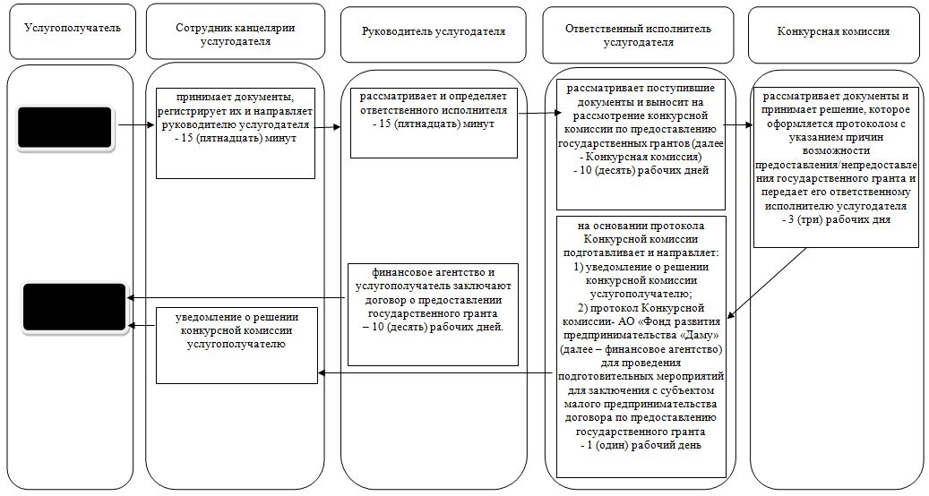

**Условные обозначения:**

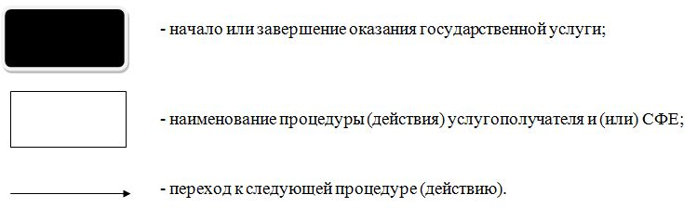

|  |  |
| --- | --- |
|  | Приложение 2 к регламенту государственной услуги "Предоставление государственных грантов субъектам малого предпринимательства для реализации новых бизнес-идей и индустриально-инновационных проектов в рамках бизнес-инкубирования в рамках Государственной программы поддержки и развития бизнеса "Дорожная карта бизнеса-2020" |

**Диаграмма функционального взаимодействия информационных систем задействованных при оказании государственной услуги через портал**

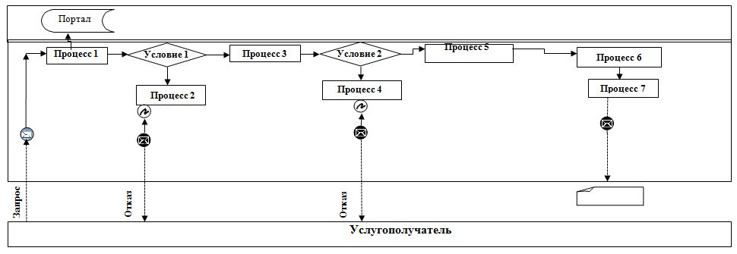

      Расшифровка аббревиатур:

      Портал – веб-портал "электронного правительства" www.egov.kz.

|  |  |
| --- | --- |
|  |  |
|  |  |
|  | Утвержден |
|  | постановлением акимата |
|  | Мангистауской области |
|  | от "11" августа 2015 года |
|  | № 241 |

**Регламент государственной услуги "Предоставление поддержки по развитию производственной (индустриальной) инфраструктуры в рамках Государственной программы поддержки и развития бизнеса "Дорожная карта бизнеса-2020"**

      Сноска. Постановление дополнено регламентом в соответствии с постановлением акимата Мангистауской области от 13.11.2019 № 239 (вводится в действие по истечении десяти календарных дней после дня его первого официального опубликования).

**1. Общие положения**

      1. Государственная услуга "Предоставление поддержки по развитию производственной (индустриальной) инфраструктуры в рамках Государственной программы поддержки и развития бизнеса "Дорожная карта бизнеса 2020" (далее – Государственная услуга) оказывается государственным учреждением "Управление предпринимательства и торговли Мангистауской области" (далее – Услугодатель).

      Прием заявлений и выдача результатов оказания государственной услуги осуществляется через канцелярию услугодателя и веб-портал "электронного правительства" (далее – веб-портал).

      2. Форма оказания государственной услуги: бумажная/электронная.

      3. Результат оказания государственной услуги: выписка из протокола заседания Регионального координационного совета (далее – РКС), либо мотивированный ответ об отказе в оказании государственной услуги в случаях и по основаниям, предусмотренным пунктом 10 стандарта государственной услуги "Предоставление поддержки по развитию производственной (индустриальной) инфраструктуры в рамках Государственной программы поддержки и развития бизнеса "Дорожная карта бизнеса-2020", утвержденного приказом Министра национальной экономики Казахстан от 24 апреля 2015 года № 352 "Об утверждении стандартов государственных услуг в сфере предпринимательства" (зарегистрирован в Реестре государственной регистрации нормативных правовых актов за № 11181) (далее – Стандарт).

      Форма предоставления результата оказания государственной услуги: бумажная/электронная.

**2. Описание порядка действий структурных подразделений (работников) услугодателя в процессе оказания государственной услуги при обращении к услугодателю**

      4. Основанием для начала процедуры (действия) по оказанию государственной услуги является предоставление услугополучателем документов согласно пункта 9 Стандарта.

      5. Содержание каждой процедуры (действия), входящей в состав процесса оказания услуги, длительность его выполнения:

      1) сотрудник канцелярии услугодателя осуществляет прием, регистрацию документов и направляет руководителю услугодателя на резолюцию - 30 (тридцать) минут;

      Результат – регистрация заявки в канцелярии услугодателя и направление руководителю услугодателя;

      2) руководитель услугодателя определяет ответственного исполнителя и налагает соответствующую визу - 1 (один) час;

      3) ответственный исполнитель услугодателя рассматривает документы, готовит перечень проектов и выносит на рассмотрение РКС либо обеспечивает выдачу услугополучателю уведомления с мотивированным ответом об отказе в оказании государственной услуги - 5 (пять) рабочих дней;

      Результат – вынесение проектов на рассмотрение РКС либо выдача уведомления с мотивированным ответом об отказе в оказании государственной услуги.

      4) РКС рассматривает документы и принимает решение о возможности/невозможности финансирования проекта - 3 (три) рабочих дня;

      Результат – принятие решения и оформление протокола РКС;

      5) ответственный исполнитель услугодателя на основании протокола заседания РКС подготавливает и предоставляет выписку из протокола заседания РКС руководителю услугодателя, который подписывается и направляется сотруднику канцелярии услугодателя - 2 (два) часа;

      Результат – направление выписки из протокола в канцелярию услугодателя;

      6) сотрудник канцелярии услугодателя направляет услугополучателю выписку из протокола заседания РКС – 20 (двадцать) минут;

      7) ответственный исполнитель услугодателя с момента оформления протокола РКС направляет проект услугополучателя с приложением полного пакета документов и протокол РКС администратору местной бюджетной программы для принятия мер по дальнейшей реализации бюджетного инвестиционного проекта (далее – БИП) - 2 (два) рабочих дня;

      Результат – направление проекта услугополучателя администратору бюджетных программ.

**3. Описание порядка взаимодействия структурных подразделений (работников) услугодателя в процессе оказания государственной услуги**

      6. Перечень структурных подразделений (работников) услугодателя, которые участвуют в процессе оказания государственной услуги:

      1) сотрудник канцелярии услугодателя;

      2) руководитель услугодателя;

      3) ответственный исполнитель услугодателя;

      4) РКС.

      7. Описание последовательности процедур (действий) оказания государственной услуги с указанием длительности каждой процедуры (действия), при обращении к услугодателю:

      1) сотрудник канцелярии услугодателя осуществляет прием, регистрацию документов и направляет руководителю услугодателя на резолюцию - 30 (тридцать) минут;

      2) руководитель услугодателя определяет ответственного исполнителя и налагает соответствующую визу - 1 (один) час;

      3) ответственный исполнитель услугодателя рассматривает документы, готовит перечень проектов и выносит на рассмотрение РКС либо обеспечивает выдачу услугополучателю уведомления с мотивированным ответом об отказе в оказании государственной услуги - 5 (пять) рабочих дней;

      4) РКС рассматривает документы и принимает решение о возможности/невозможности финансирования проекта - 3 (три) рабочих дней;

      5) ответственный исполнитель услугодателя на основании протокола заседания РКС подготавливает и предоставляет выписку из протокола заседания РКС руководителю услугодателя, который подписывается и направляется сотруднику канцелярии услугодателя - 2 (два) часа;

      6) сотрудник канцелярии услугодателя направляет услугополучателю выписку из протокола заседания РКС – 20 (двадцать) минут;

      7) ответственный исполнитель услугодателя с момента оформления протокола РКС направляет проект услугополучателя с приложением полного пакета документов и протокол РКС администратору местной бюджетной программы для принятия мер по дальнейшей реализации бюджетного инвестиционного проекта (далее – БИП) - 2 (два) рабочих дня;

      8. Подробное описание последовательности процедур (действий), взаимодействий структурных подразделений (работников) услугодателя в процессе оказания государственной услуги отражается в справочнике бизнес-процессов оказания государственной услуги согласно приложению 3 к настоящему регламенту.

**4. Описание порядка использования информационных систем в процессе оказания государственной услуги**

      9. Описание порядка обращения и последовательности процедур (действий) услугодателя и услугополучателя при оказании государственной услуги через портал:

      Услугополучатель представляет на портал в форме электронного документа, удостоверенного ЭЦП услугополучателя заявку на получение субсидий согласно приложению 3 к Стандарту.

      Услугополучатель осуществляет регистрацию на портале с помощью индивидуального идентификационного номера (далее – ИИН) или бизнес – идентификационного номера (далее – БИН), а также пароля (осуществляется для незарегистрированных услугополучателей на портале);

      процесс 1 – процесс ввода услугополучателем ИИН/БИН и пароля (процесс авторизации) на портале для получения государственной услуги;

      условие 1 – проверка на портале подлинности данных о зарегистрированном услугополучателе через ИИН/БИН и пароль;

      процесс 2 – формирование порталом сообщения об отказе в авторизации в связи с имеющимися нарушениями в данных услугополучателя;

      процесс 3 – выбор услугополучателем услуги, указанной в настоящем регламенте, вывод на экран формы запроса для оказания государственной услуги и заполнение услугополучателем формы (ввод данных) с учетом ее структуры и форматных требований, прикрепление к форме запроса необходимых копий документов в электронном виде указанные в пункте 9 Стандарта, а также выбор услугополучателем регистрационного свидетельства – ЭЦП для удостоверения (подписания) запроса условие 1 – проверка на портале срока действия ЭЦП и отсутствия в списке отозванных (аннулированных) регистрационных свидетельств, а также соответствия идентификационных данных (между ИИН/БИН указанным в запросе, и ИИН/БИН указанным в ЭЦП);

      процесс 4 – формирование сообщения об отказе в запрашиваемой услуге в связи с не подтверждением подлинности ЭЦП услугополучателя;

      процесс 5 – направление электронного документа (запроса услугополучателя) удостоверенного (подписанного) ЭЦП услугополучателя через шлюз "электронного правительства" в автоматизированном рабочем месте региональный шлюз "электронного правительства" для обработки запроса услугодателем;

      процесс 6 – процедуры (действия) услугодателя, предусмотренные пунктом 5 настоящего регламента;

      процесс 7 – получение результата оказания государственной услуги услуполучателем.

      Диаграмма функционального взаимодействия информационных систем, задействованных при оказании государственной услуги через портал, указана в приложении 1 к настоящему регламенту.

      10. Подробное описание последовательности процедур (действий), взаимодействий структурных подразделений (работников) услугодателя в процессе оказания государственной услуги, а также порядка использования информационных систем в процессе оказания государственной услуги отражается в справочнике бизнес-процессов оказания государственной услуги согласно приложению 4 к настоящему регламенту.

      11. Справочник бизнес-процесса оказания государственной услуги размещается на интернет-ресурсе услугодателя.

|  |  |
| --- | --- |
|  | Приложение 3 |
|  | к регламенту государственной услуги |
|  | "Предоставление поддержки по развитию |
|  | роизводственной (индустриальной) |
|  | инфраструктуры в рамках Государственной |
|  | программы поддержки и развития бизнеса |
|  | "Дорожная карта бизнеса-2020" |

**Справочник бизнес-процессов оказания государственной услуги при обращении к услугодателю**

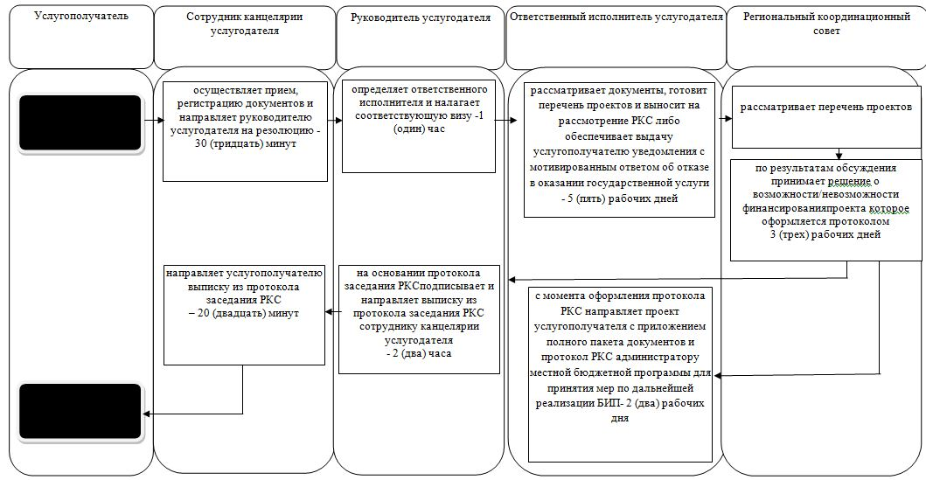

**Условные обозначения:**

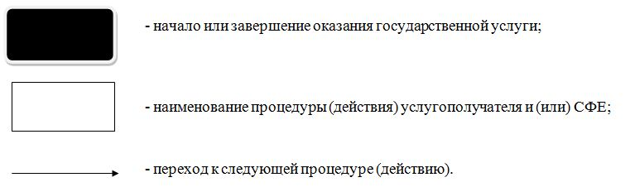

|  |  |
| --- | --- |
|  | Приложение 4 |
|  | к регламенту государственной услуги |
|  | "Предоставление поддержки по развитию |
|  | производственной (индустриальной) |
|  | инфраструктуры в рамках Государственной |
|  | программы поддержки и развития бизнеса |
|  | "Дорожная карта бизнеса-2020" |

**Диаграмма функционального взаимодействия информационных систем задействованных при оказании государственной услуги через портал**

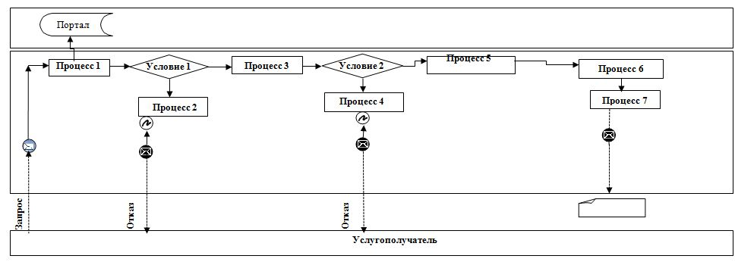

      Расшифровка аббревиатур:

      Портал – веб-портал "электронного правительства" www.egov.kz.

|  |  |
| --- | --- |
|  |  |
|  |  |
|  |  |
|  | Утвержден постановлением акимата Мангистауской области от 11 августа 2015 года № 241 |

**Регламент государственной услуги "Предоставление государственных грантов в рамках Единой программы поддержки и развития бизнеса "Дорожная карта бизнеса 2020"**

      Сноска. Заголовок регламента в редакции постановления акимата Мангистауской области от 08.09.2016 № 269(вводится в действие по истечении десяти календарных дней после дня его первого официального опубликования).

**1. Общие положения**

      1. Государственная услуга "Предоставление государственных грантов в рамках Единой программы поддержки и развития бизнеса "Дорожная карта бизнеса 2020" (далее – государственная услуга) оказывается государственным учреждением "Управление предпринимательства и торговли Мангистауской области" (далее – услугодатель).

      Прием заявлений и выдача результатов оказания государственной услуги осуществляются канцелярией услугодателя.

      Сноска. Пункт 1 в редакции постановления акимата Мангистауской области от 31.07.2017 № 185(вводится в действие по истечении десяти календарных дней после дня его первого официального опубликования).

      2. Форма оказания государственной услуги: бумажная.

      3. Результат оказания государственной услуги: договор о предоставлении гранта, либо мотивированный ответ об отказе в оказании государственной услуги в случаях и по основаниям, предусмотренным пунктом 5-1 настоящего регламента государственной услуги.

      Форма предоставления результата оказания государственной услуги: бумажная.

      Сноска. Пункт 3 в редакции постановления акимата Мангистауской области от 31.07.2017 № 185(вводится в действие по истечении десяти календарных дней после дня его первого официального опубликования).

**2. Описание порядка действий структурных подразделений (работников) услугодателя в процессе оказания государственной услуги**

      4. Основанием для начала процедуры (действия) по оказанию государственной услуги является принятие услугодателем заявления и полного пакета документов (далее – пакет документов), указанных в пункте 9 Стандарта государственной услуги "Предоставление государственных грантов в рамках Единой программы поддержки и развития бизнеса "Дорожная карта бизнеса 2020", утвержденного приказом Министра национальной экономики Республики Казахстан от 24 апреля 2015 года № 352 "Об утверждении стандартов государственных услуг в сфере предпринимательства" (зарегистрирован в Реестре государственной регистрации нормативных правовых актов за № 11181) (далее – Стандарт).

      Сноска. Пункт 4 в редакции постановления акимата Мангистауской области от 08.09.2016 № 269(вводится в действие по истечении десяти календарных дней после дня его первого официального опубликования).

      5. Содержание каждой процедуры (действия), входящей в состав процесса оказания государственной услуги, длительность его выполнения:

      1) сотрудник канцелярии услугодателя осуществляет прием пакета документов, представленных услугополучателем, их регистрацию, 20 (двадцать) минут.

      Результат – регистрация в канцелярии услугодателя;

      2) руководитель услугодателя определяет ответственного исполнителя и налагает соответствующую визу, 1 (один) рабочий день.

      Результат – виза руководителя услугодателя;

      3) ответственный исполнитель производит проверку полноты пакета документов и необходимой соответствующей информации, направляет его на рассмотрение конкурсной комиссии – 23 (двадцать три) рабочих дней.

      Результат – направление пакета документов на рассмотрение конкурсной комиссии;

      4) конкурсная комиссия дает рекомендации о предоставлении грантов или об отказе в их предоставлении, которые оформляются протоколом конкурсной комиссии, 4 (четыре) рабочих дня.

      Результат – протокол заседания конкурсной комиссии;

      5) ответственный исполнитель направляет протокол конкурсной комиссии на рассмотрение Региональному координационному совету (далее – РКС), 4 (четыре) рабочих дня.

      Результат – направление протокола конкурсной комиссии на рассмотрение РКС;

      6) РКС осуществляет рассмотрение и обсуждение представленного пакета документов, принимает соответствующее решение, 3 (три) рабочих дня.

      Результат – протокол заседания РКС;

      7) ответственный исполнитель подготавливает проект выписки из протокола заседания РКС, 3 (три) рабочих дня.

      Результат – проект выписки из протокола заседания РКС;

      8) руководитель услугодателя рассматривает и подписывает проект выписки из протокола заседания РКС, 2 (два) два часа.

      Результат – подписанная выписка из протокола заседания РКС;

      9) сотрудник канцелярии услугодателя выдает выписку из протокола заседания РКС конкурсной комиссии, финансовому агенту и услугополучателю, 20 (двадцать) минут.

      Результат – выписка из протокола заседания РКС;

      10) руководитель услугодателя, акционерного общества "Фонд развития предпринимательства "Даму" и услугополучатель заключают договор – 10 (десять) рабочих дней.

      Результат – подписанный договор.

      Сноска. Пункт 5 с изменением, внесенным постановлением акимата Мангистауской области от 14.04.2017 № 74 (вводится в действие по истечении десяти календарных дней после дня его первого официального опубликования).

      5-1. Услугодатель отказывает в оказании государственной услуги по следующим основаниям:

      1) установление недостоверности документов, представленных услугополучателем для получения государственной услуги, и (или) данных (сведений), содержащихся в них;

      2) несоответствие услугополучателя и (или) представленных материалов, объектов, данных и сведений, необходимых для оказания государственной услуги, требованиям установленным нормативными правовыми актами Республики Казахстан.

      Сноска.Регламент дополнено пунктом 5-1 в соответствии с постановлением акимата Мангистауской области от 14.04.2017 № 74 (вводится в действие по истечении десяти календарных дней после дня его первого официального опубликования).

      5-2. Сведения о государственной регистрации (перерегистрации) юридического лица услугодатель получает из соответствующих государственных информационных систем через шлюз "электронного правительства.

      Сноска.Регламент дополнено пунктом 5-2 в соответствии с постановлением акимата Мангистауской области от 31.07.2017 № 185 (вводится в действие по истечении десяти календарных дней после дня его первого официального опубликования).

**3. Описание порядка взаимодействия структурных подразделений (работников) услугодателя в процессе оказания государственной услуги**

      6. Перечень структурных подразделений (работников) услугодателя, которые участвуют в процессе оказания государственной услуги:

      1) сотрудник канцелярии услугодателя;

      2) руководитель услугодателя;

      3) ответственный исполнитель;

      4) конкурсная комиссия;

      5) РКС.

      7. Описание последовательности процедур (действий) между структурными подразделениями (работниками) с указанием длительности каждой процедуры (действия):

      1) сотрудник канцелярии услугодателя осуществляет прием пакета документов, регистрирует и передает пакет документов руководителю услугодателя для наложения визы – 20 (двадцать) минут;

      2) руководитель услугодателя определяет ответственного исполнителя, налагает соответствующую визу, передает пакет документов ответственному исполнителю – 1 (один) рабочий день;

      3) ответственный исполнитель проверяет полноту представленного пакета документов, направляет его на рассмотрение конкурсной комиссии – 23 (двадцать три) рабочих дней;

      4) конкурсная комиссия дает рекомендации о предоставлении грантов или об отказе в их предоставлении, которые оформляются протоколом конкурсной комиссии – 4 (четыре) рабочих дня;

      5) ответственный исполнитель направляет протокол конкурсной комиссии на рассмотрение РКС – 4 (четыре) рабочих дня;

      6) РКС рассматривает представленный пакет документов, принимает соответствующее решение, передает протокол заседания РКС ответственному исполнителю – 3 (три) рабочих дня;

      7) ответственный исполнитель подготавливает проект выписки из протокола заседание РКС и передает его для подписания руководителю услугодателя – 3 (три) рабочих дня;

      8) руководитель услугодателя подписывает проект выписки из протокола заседания РКС, передает его сотруднику канцелярии услугодателя – 2 (два) часа;

      9) сотрудник канцелярии услугодателя выдает выписку из протокола заседания РКС конкурсной комиссии, финансовому агенту и услугополучателю – 20 (двадцать) минут;

      10) руководитель услугодателя, акционерного общества "Фонд развития предпринимательства "Даму" и услугополучатель заключают договор – 10 (десять) рабочих дней.

      Сноска. Пункт 7 с изменением, внесенным постановлением акимата Мангистауской области от 14.04.2017 № 74 (вводится в действие по истечении десяти календарных дней после дня его первого официального опубликования).

      8. Подробное описание последовательности процедур (действий), взаимодействий структурных подразделений (работников) услугодателя в процессе оказания государственной услуги, а также описание порядка взаимодействия с иными услугодателями отражается в справочнике бизнес – процессов оказания государственной услуги согласно приложению к настоящему регламенту государственной услуги "Предоставление государственных грантов в рамках Единой программы поддержки и развития бизнеса "Дорожная карта бизнеса 2020". Справочник бизнес-процессов оказания государственной услуги размещается на интернет – ресурсе услугодателя.

      Сноска. Пункт 8 в редакции постановления акимата Мангистауской области от 08.09.2016 № 269(вводится в действие по истечении десяти календарных дней после дня его первого официального опубликования).

|  |  |
| --- | --- |
|  | Приложение к регламенту государственной услуги "Предоставление государственных грантов в рамках Единой программы |
|  | поддержки и развития бизнеса "Дорожная карта бизнеса 2020" |

**Справочник бизнес-процессов оказания государственной услуги "Предоставление государственных грантов в рамках Единой программы поддержки и развития бизнеса "Дорожная карта бизнеса 2020"**

      Сноска. Приложение в редакции постановления акимата Мангистауской области от 14.04.2017 № 74 (вводится в действие по истечении десяти календарных дней после дня его первого официального опубликования).

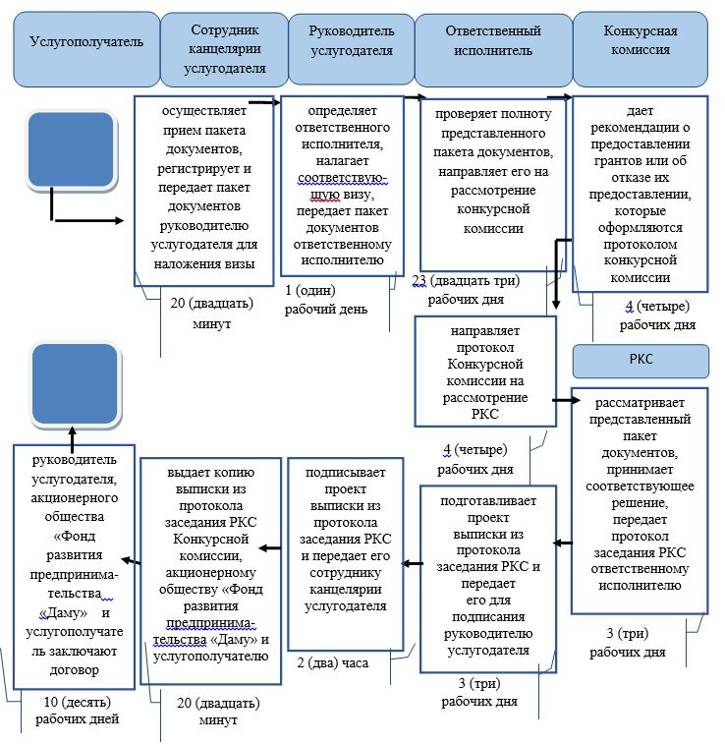

**Условное обозначение:**

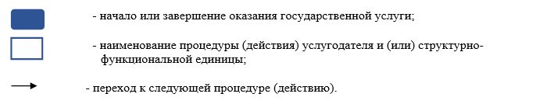

|  |  |
| --- | --- |
|  | Утвержден постановлением акимата Мангистауской области от 11 августа 2015 года № 241 |

**Регламент государственной услуги "Предоставление поддержки по развитию производственной (индустриальной) инфраструктуры в рамках Единой программы поддержки и развития бизнеса "Дорожная карта бизнеса 2020"**

      Сноска. Заголовок регламента в редакции постановления акимата Мангистауской области от 08.09.2016 № 269(вводится в действие по истечении десяти календарных дней после дня его первого официального опубликования).

**1. Общие положения**

      1. Государственная услуга "Предоставление поддержки по развитию производственной (индустриальной) инфраструктуры в рамках Единой программы поддержки и развития бизнеса "Дорожная карта бизнеса 2020" (далее – государственная услуга) оказывается местным исполнительным органом области, в лице государственного учреждения "Управление предпринимательства и торговли Мангистауской области" (далее – услугодатель).

      Прием заявлений и выдача результатов оказания государственной услуги осуществляются канцелярией услугодателя.

      Сноска. Пункт 1 в редакции постановления акимата Мангистауской области от 08.09.2016 № 269(вводится в действие по истечении десяти календарных дней после дня его первого официального опубликования).

      2. Форма оказания государственной услуги: бумажная.

      3. Результат оказания государственной услуги: выписка из протокола заседания Регионального координационного совета, либо мотивированный ответ об отказе в оказании государственной услуги в случаях и по основаниям, предусмотренным пунктом 5-1 настоящего регламента государственной услуги.

      Форма предоставления результата оказания государственной услуги: бумажная.

      Сноска. Пункт 3 в редакции постановления акимата Мангистауской области от 31.07.2017 № 185(вводится в действие по истечении десяти календарных дней после дня его первого официального опубликования).

**2. Описание порядка действий структурных подразделений (работников) услугодателя в процессе оказания государственной услуги**

      4. Основанием для начала процедуры (действия) по оказанию государственной услуги является принятие услугодателем заявления и полного пакета документов (далее – пакет документов), указанных в пункте 9 Стандарта государственной услуги "Предоставление поддержки по развитию производственной (индустриальной) инфраструктуры в рамках Единой программы поддержки и развития бизнеса "Дорожная карта бизнеса 2020", утвержденного приказом Министра национальной экономики Республики Казахстан от 24 апреля 2015 года № 352 "Об утверждении стандартов государственных услуг в сфере предпринимательства" (зарегистрирован в Реестре государственной регистрации нормативных правовых актов за № 11181) (далее – Стандарт).

      Сноска. Пункт 4 в редакции постановления акимата Мангистауской области от 08.09.2016 № 269(вводится в действие по истечении десяти календарных дней после дня его первого официального опубликования).

      5. Содержание каждой процедуры (действия), входящей в состав процесса оказания государственной услуги, длительность его выполнения:

      1) сотрудник канцелярии услугодателя осуществляет прием пакета документов, представленных услугополучателем, их регистрацию, 20 (двадцать) минут.

      Результат – регистрация в канцелярии услугодателя;

      2) руководитель услугодателя определяет ответственного исполнителя и налагает соответствующую визу, 1 (один) рабочий день.

      Результат – виза руководителя услугодателя;

      3) ответственный исполнитель производит проверку полноты пакета документов и необходимой соответствующей информации, направляет его на рассмотрение РКС, 6 (шесть) рабочих дней.

      Результат – направление пакета документов на рассмотрение РКС;

      4) РКС осуществляет рассмотрение и обсуждение представленного пакета документов, принимает соответствующее решение, 4 (четыре) рабочих дня.

      Результат – протокол заседания РКС;

      5) ответственный исполнитель подготавливает проект выписки из протокола заседания РКС, 3 (три) рабочих дня.

      Результат – проект выписки из протокола заседания РКС;

      6) руководитель услугодателя рассматривает и подписывает проект выписки из протокола заседания РКС, 2 (два) часа.

      Результат – подписанная выписка из протокола заседания РКС;

      7) сотрудник канцелярии услугодателя направляет выписку из протокола заседания РКС услугополучателю, 1 (один) рабочий день.

      Результат – выписка из протокола заседания РКС.

      5-1. Услугодатель отказывает в оказании государственной услуги по следующим основаниям:

      1) установление недостоверности документов, представленных услугополучателем для получения государственной услуги, и (или) данных (сведений), содержащихся в них;

      2) несоответствие услугополучателя и (или) представленных материалов, объектов, данных и сведений, необходимых для оказания государственной услуги, требованиям установленным нормативными правовыми актами Республики Казахстан.

      Сноска.Регламент дополнено пунктом 5-1 в соответствии с постановлением акимата Мангистауской области от 14.04.2017 № 74 (вводится в действие по истечении десяти календарных дней после дня его первого официального опубликования).

**3. Описание порядка взаимодействия структурных подразделений (работников) услугодателя в процессе оказания государственной услуги**

      6. Перечень структурных подразделений (работников) услугодателя, которые участвуют в процессе оказания государственной услуги:

      1) сотрудник канцелярии услугодателя;

      2) руководитель услугодателя;

      3) ответственный исполнитель;

      4) РКС;

      7. Описание последовательности процедур (действий) между структурными подразделениями (работниками) с указанием длительности каждой процедуры (действия):

      1) сотрудник канцелярии услугодателя осуществляет прием пакета документов, регистрирует и передает пакет документов руководителю услугодателя для наложения визы – 20 (двадцать) минут;

      2) руководитель услугодателя определяет ответственного исполнителя, налагает соответствующую визу, передает пакет документов ответственному исполнителю – 1 (один) рабочий день;

      3) ответственный исполнитель проверяет полноту представленного пакета документов, направляет его на рассмотрение РКС – 6 (шесть) рабочих дней;

      4) РКС рассматривает представленный пакет документов, принимает соответствующее решение, передает протокол заседания РКС ответственному исполнителю – 4 (четыре) рабочих дня;

      5) ответственный исполнитель подготавливает проект выписки из протокола заседания РКС, передает его для подписания руководителю услугодателя – 3 (три) рабочих дня;

      6) руководитель услугодателя подписывает проект выписки из протокола заседания РКС, передает его сотруднику канцелярии услугодателя – 2 (два) часа;

      7) сотрудник канцелярии услугодателя выдает выписку из протокола заседания РКС услугополучателю – 1 (один) рабочий день.

      8. Подробное описание последовательности процедур (действий), взаимодействий структурных подразделений (работников) услугодателя в процессе оказания государственной услуги, а также описание порядка взаимодействия с иными услугодателями отражается в справочнике бизнес – процессов оказания государственной услуги согласно приложению к настоящему регламенту государственной услуги "Предоставление поддержки по развитию производственной (индустриальной) инфраструктуры в рамках Единой программы поддержки и развития бизнеса "Дорожная карта бизнеса 2020". Справочник бизнес – процессов оказания государственной услуги размещается на интернет – ресурсе услугодателя.

      Сноска. Пункт 8 в редакции постановления акимата Мангистауской области от 08.09.2016 № 269(вводится в действие по истечении десяти календарных дней после дня его первого официального опубликования).

|  |  |
| --- | --- |
|  | Приложение к регламенту государственной услуги "Предоставление поддержки по развитию производственной (индустриальной) инфраструктуры в рамках Единой программы поддержки |
|  | и развития бизнеса "Дорожная карта бизнеса 2020" |

**Справочник бизнес-процессов оказания государственной услуги "Предоставление поддержки по развитию производственной (индустриальной) инфраструктуры в рамках Единой программы поддержки и развития бизнеса "Дорожная карта бизнеса 2020"**

      Сноска. Приложение в редакции постановления акимата Мангистауской области от 08.09.2016 № 269(вводится в действие по истечении десяти календарных дней после дня его первого официального опубликования).

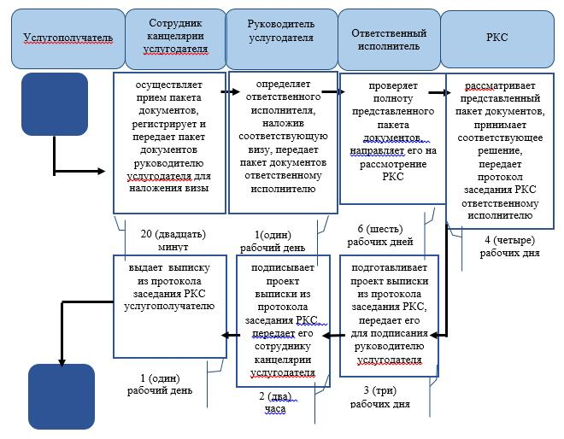

**Условное обозначение:**

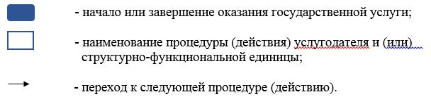

© 2012. РГП на ПХВ «Институт законодательства и правовой информации Республики Казахстан» Министерства юстиции Республики Казахстан